2019年，华电电气考研难度，北京专硕>北京学硕>保定专硕≈保定学硕，保专和保学难度相当；2018年考研难度，保定专硕>北京学硕>北京专硕≈保定学硕，北专和保学难度大致相同。2019年专业课难度，北京811>保专815>保学813。这两年，大多数同学的成绩都在350-370之间，想考上华电，进入复试比较稳，目标至少要定在350+。
1. 北京和保定、学硕和专硕考试科目
北京校区，学硕和专硕专业试卷一样，公共课的数学和英语不一样，专硕考数学二和英语二，数学二不考概率论，从后文的分析可见数学二和英语二较容易。北京校区和保定校区的专业课考察内容一样，试卷不一样，18和19年保定专业课813/815试卷比北京811简单。
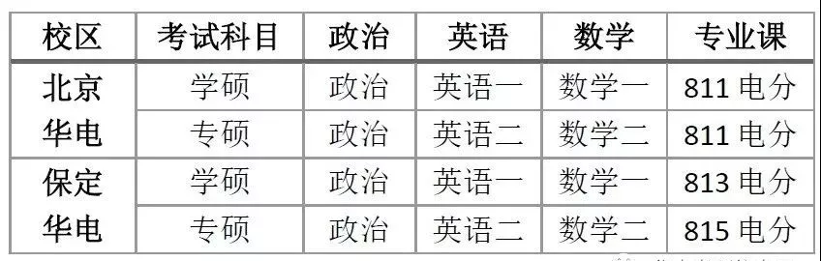
2. 招生人数和复试比例
和18年相比，2019年总招生人数，北京校区的专硕和学硕都增加了，保定校区的不变；考研名额，2019年北京学硕和专硕都增多10个左右，保定学硕增加了16个，保定专硕少了4个。专硕和非全日制的复试分数线相同，高于国家线即可参加复试。进入复试人数，北京专硕明显增多，保定专硕明显减小：北京专硕，由2018年313人增多到2019年402人；保定专硕由2018年341人下降到2019年190人。复试比例，学硕不变，北京专硕复试比例由3.48增大到4.02，保定专硕由5.33下降为3.17。
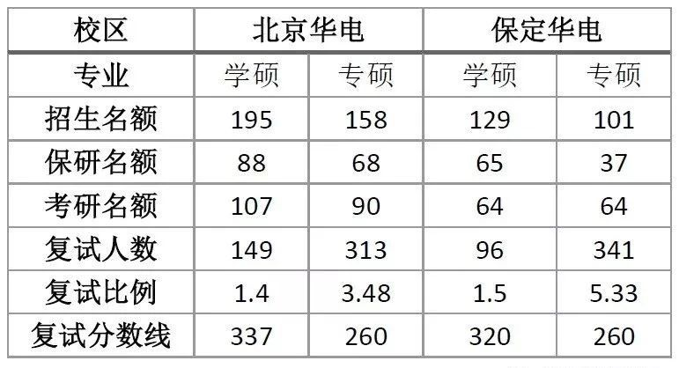
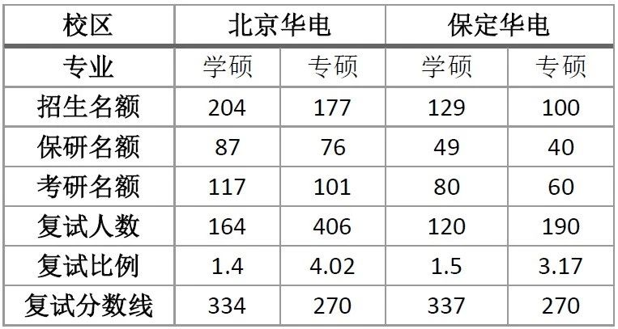
3. 复试人数和分数线分析
今年复试竞争异常激烈，北京华电学硕是按1.4的复试比例划线的，保定华电学硕按1.5，分数靠后的人数特别密集。特别是北京专硕，1:1到1.5差13分，竟然有51人，1分可以差4~5个名次。1分平均人数密度为：北京学硕3.36专硕3.92，保定学硕2.00专硕2.14，也就是说，北京专硕平均1分就有3.92个人，进入复试后的竞争压力：北京专硕>北京学硕>保定专硕>保定学硕。
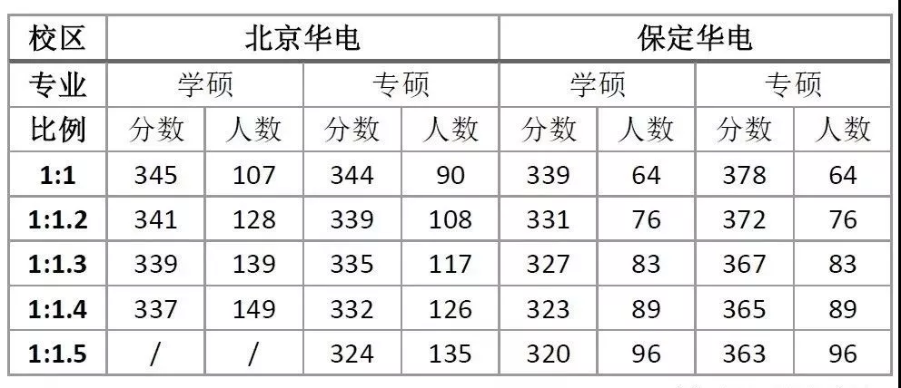
4. 北京华电政治、英语、数学和专业课成绩统计
北京华电公布了学生的各科成绩，保定华电只公布了总分。北京华电学硕和专硕的政治和专业课试卷完全一样。18年学硕的政治和专业课成绩明显比专硕高，这一点说明18年时，学硕的考生中学霸率要高于专硕的。19年时，学硕和专硕的政治、专业课相差无几，考生程度差不多。由于专硕考英语二，较简单，专硕的英语比学硕高。18年最低分中，专硕的数学最低分竟然为72，专业最低分80。19年最低分中，专硕的数学最低分为91，专业最低分80。政治和英语的方差比数学和专业课的小，分数更集中，数学和专业课是备考成功的关键。
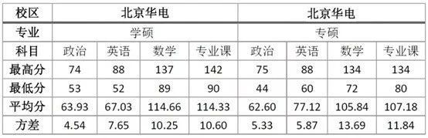

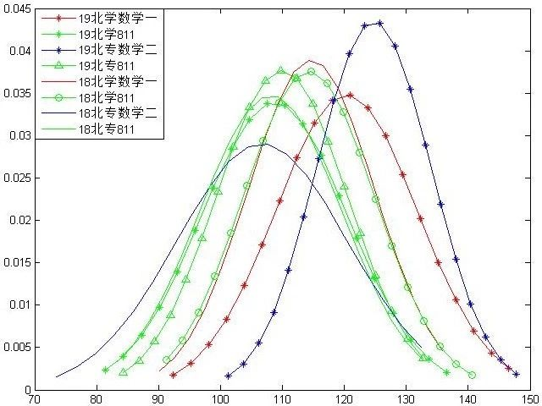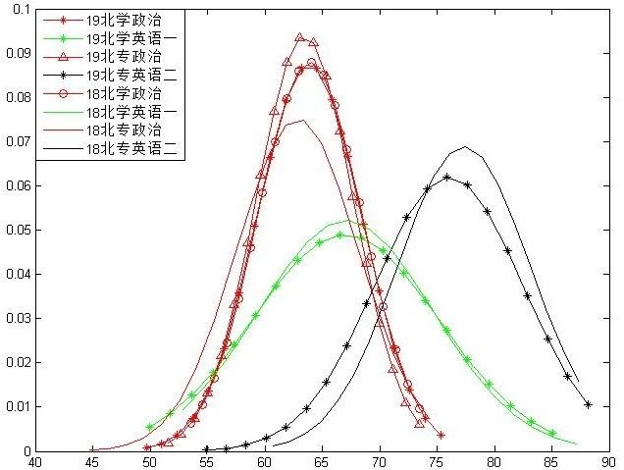
5.北京和保定华电电气总分统计
由于卷子不一样，题目难度不一样，分析总分意义不是很大。18年保定专硕总分434是最高的，19年北京专硕423是最高的。根据火哥考研统计的学硕各科成绩，2019年保学专业813最简单，然后是保定专硕815，北京专业811最难。这两年保定专业出题比较常规，题目从没超出火哥考研的资料内容，资料认真做完，可以保证有140+的实力。在考后和出分后，总结火哥辅导班学员反馈，高分同学可以把资料认真做完，错题难题总结较好；分数较低的同学，资料大都没做完，或者稍微有点难度的题自己认为考到可能性不大，干脆不看，这种复习方式可以应对三年前的专业课考试方式，现在考试题型变化较大，有侥幸心理很难考出好成绩。这两年，大多数同学的成绩都在350-370之间，想考上华电，进入复试比较稳，目标要定在350+。
